**Инструкция по настройке голосового шлюза Linksys SPA2102**

1. **Введение**

Телефонный VoIP адаптер Linksys SPA2102 является оборудованием SOHO-класса и предназначен для использования аналоговых телефонов в рамках внутренней сети, а также реализации использования IP-телефонии при условии наличия подключения к Интернету. Также шлюз имеет встроенные функции маршрутизатора. Данная инструкция описывает способ подключения аналоговых телефонов и персональных компьютеров посредством шлюза Linksys SPA2102.

1. **Порты, индикаторы и их назначение**

**Задняя панель**

Порты телефонного адаптера расположены на задней панели.



Рис. 1 Задняя панель

**PHONE 1/2** - Порты для подключения аналоговых телефонных адаптеров (факсимильных аппаратов) с помощью телефонного кабеля RJ-11.

**ETHERNET** - Порт для соединения с сетевыми устройствами, такими как ПЭВМ или коммутатор.

**INTERNET** - Порт для соединения с DSL или кабельным модемом.

**POWER** - Порт для присоединения адаптера питания.

**Передняя панель**

Светодиоды, которые информируют о состоянии устройства и сети, расположены на передней панели.



Рис. 2 Передняя панель

**Power** - Горит когда телефонный адаптер включен и присоединен к Internet. При отсутствии соединения мигает.

**INTERNET** - Горит при соединении с Internet. Мигает при наличии трафика через порт.

**PHONE 1/2** - Горит при присоединенных телефонных аппаратах (факсах). Мигает при разговоре или поднятой трубке.

1. **Подключение кабелей к телефонному адаптеру**
   1. Отключите от питания все устройства, которые будут подключаться (DSL-модем, РС и т.д.).
   2. Присоедините аналоговый телефон или факс к адаптеру PHONE 1 с помощью телефонного кабеля RJ-11.



Рис. 3 Подсоединение аналоговых телефонов/факсов

* 1. Повторите предыдущий шаг для адаптера PHONE 2.
  2. Присоедините РС к порту ETHERNET с помощью кабеля RJ-45.



Рис. 4 Присоединение устройств локальной сети

* 1. Присоедините DSL-модем к порту INTERNET с помощью кабеля RJ-45.



Рис. 5 Присоединение DSL-модема

* 1. Включите DSL-модем.
  2. Присоедините входящий в поставку адаптер питания к порту POWER. Дождитесь, пока индикатор POWER не покажет включение телефонного адаптера.



Рис. 6 Присоединение адаптера питания

* 1. Включите PC.

1. **Конфигурирование телефонного адаптера**

4.1. Запустите на РС Web-браузер

4.2. Впишите строку **192.168.0.1/admin/advanced** в поле адреса браузера, нажмите **Enter.**

4.3. В открывшемся окне «Router» –> «Status»нажмите вкладку «WAN Setup»:

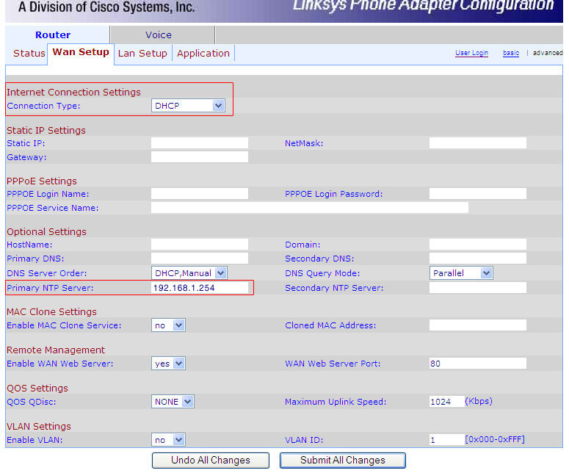

Рис. 7

**Конфигурирование DHCP**

4.5 Выберите **DHCP** в выпадающем меню *Connection Type* , для динамического получения ip адреса.

**Конфигурирование статического IP**

* 1. Выберите **Static IP** в выпадающем меню *Connection Type*
  2. Введите IP-адрес в поле *Static IP*, маску подсети в поле *NetMask* и IP-адрес шлюза по умолчанию в поле *Gateway*.
  3. Введите IP-адреса основного и резервного DNS-серверов в поля *Primary DNS* и *Secondary DNS*.
  4. Нажмите кнопку **Submit All Changes**.

**Конфигурирование PPoE (данное действие необходимо, если DSL-модем настроен в режиме бриджа)**

* 1. выберите **PPoE** в выпадающем меню *Connection Type*.
  2. введите логин и пароль в поля *PPPoE Login Name* и *PPPoE Login Password.*
  3. нажмите кнопку **Submit All Changes**.

**Настройка Телефонного Адаптера**

Настройка телефонного адаптера производиться посредством web-интерфейса (administration web server).

1. После авторизации переходим на вкладку «Router» -> «Status», смотрим ip адрес в «Current Gateway»

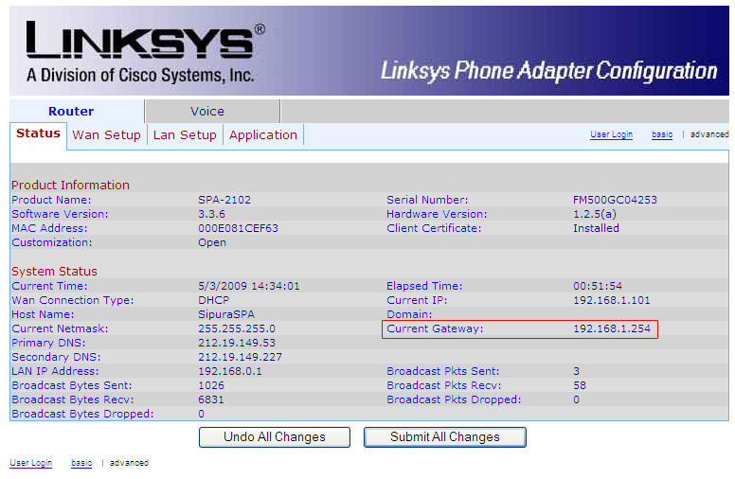

Рис.8

1. Переходим на вкладку «Wan Setup» и указываем его в параметре «Primary NTP Server»



Рис. 9

1. На вкладке «Voice» -> «SIP», необходимо, в разделе «RTP Parameters» установить: размер RTP packet size - 0, 020.

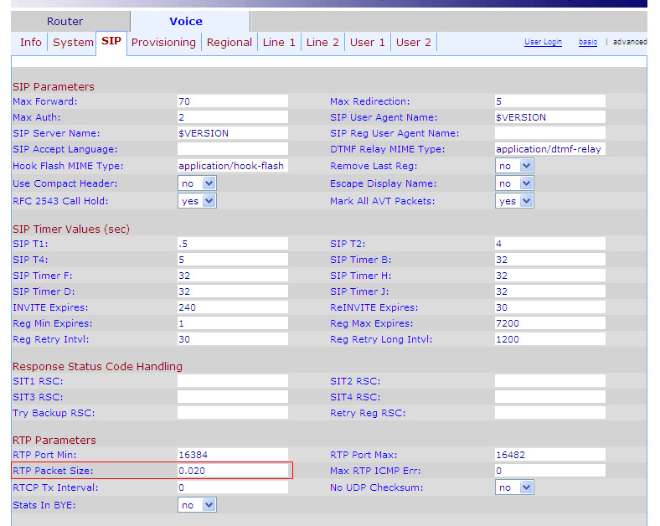

Рис. 10

1. При покупке услуги АО «KazTransCom» выдаст Вам следующие параметры вашего аккаунта:

* Логин;
* Пароль;
* IP адрес SIP-сервера (Пример IP адреса: 195.210.46.100);
* Доменное имя SIP-сервера (Пример доменного имени: kaztranscom.kz ).

1. Вкладка «Voice» -> «Regional»: чистим таблицу Vertical service activation cod и Выставляем Time zone.

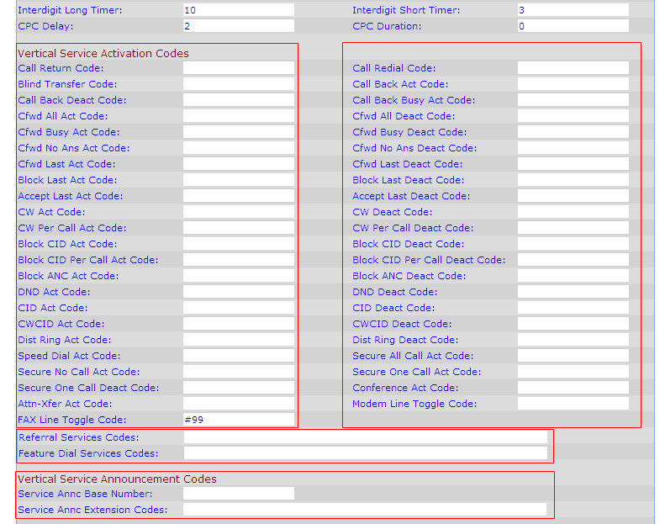

Рис. 11

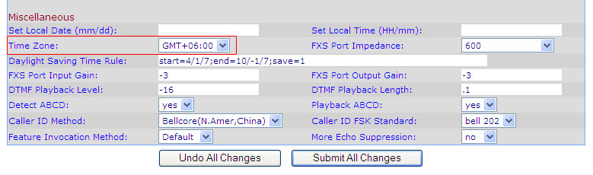

Рис. 12

1. Переходим на вкладку «Line1».
2. На вкладке Line1 заполнить необходимые поля согласно данным, из пункта №4, например:
   1. Сonference Bridge URL: conference
   2. SIP Port: **5060**
   3. Proxy: указываем ***Доменное имя*** или ***IP - адрес SIP сервера***
   4. Outbound Proxy: указываем ***Доменное имя*** или ***IP - адрес SIP сервера***
   5. Register Expires: **3600**
   6. Display Name: любое
   7. **Auth ID :** указываем Ваш ***Логин***
   8. **User ID:** указываем Ваш ***Логин***
   9. **Password:** указываем Ваш ***Пароль***
   10. Preferred Codec: любое из значений **G711a/729**

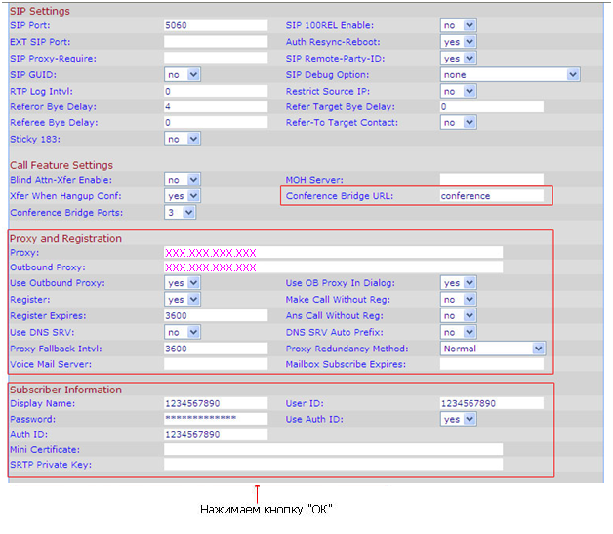

Рис. 13

1. Рекомендуется, на вкладке Line1, добавить в строку «Dial Plan» следующие символы: |**xx). Для отправки и получения факсов, выставить настройки в разделе Audio Configuration, как указано на рисунке 15.

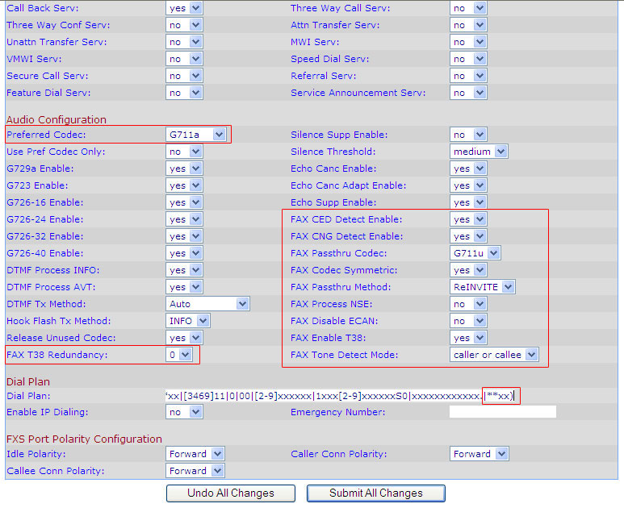

Рис. 14

1. Для настройки второго аккаунта необходимо повторить все действия на вкладке **Line 2**.
2. Для того чтобы проверить регистрацию адаптера, следует зайти в раздел «Voice» -> «Info» и посмотреть статус регистрации Line1, Line2.

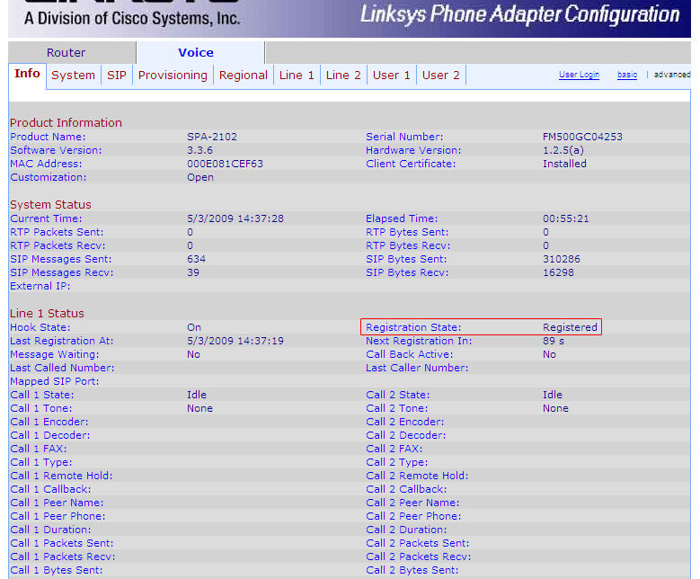

Рис. 15

Если у Вас есть дополнительные вопросы или Вы хотите получить помощь в настройке оборудования – Вы всегда можете обратиться в Call Centre позвонив по номер 8 800 099 0099 (звонки с городских номеров бесплатные) или по городским номерам, указанным на сайте: <http://www.kaztranscom.kz>.